В ЧОНТАУЛЕ КИЗИЛЮРТОВСКОГО РАЙОНА ПРОВЕЛИ ПРОФИЛАКТИЧЕСКУЮ БЕСЕДУ С ЖИТЕЛЕМ СЕЛА, ОТБЫВШИМ НАКАЗАНИЕ ЗА ТЕРРОРИСТИЧЕСКУЮ ДЕЯТЕЛЬНОСТЬ
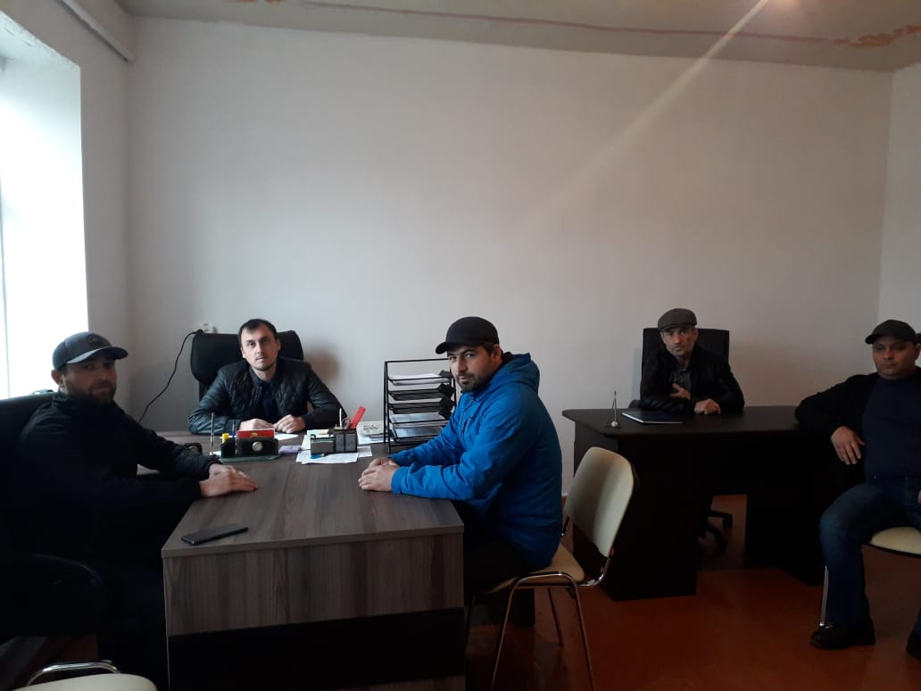
22 апреля рабочая группа Антитеррористической комиссии селения Чонтаул под руководством заместителя главы администрации МО СП «село Чонтаул» Гаджимурада Малатова с участием члена комиссии АТК Эльдара Капурова провели профилактическую беседу с гражданином, осужденным за терроризм по статье 208 УК РФ, Раджабдибиром Насибовым.
Раджабдибир Насибов рассказал, как попал под влияние экстремистских идей. Он осознал, что его прошлое было трагической ошибкой.
Осужденного поставили на учет, встречи и беседы с ним будут проводиться с регулярно.

